5G NR Base Station Fixed-point Algorithm Design (Receiver)

Document Number:
Version Number: | V0.1
Product: Reference: | XXX1234/XXX1231

1 Scope
The present document describes the encode and decode of physical channels for 5G-NR.

2 References
The following documents contain provisions which, through reference in this text, constitute provisions of the present document.
[1] 3GPP TR 21.905: "Vocabulary for 3GPP Specifications".
[2] 3GPP TS 38.201: "NR; Physical Layer – General Description"
[3] 3GPP TS 38.202: "NR; Services provided by the physical layer"
[4] 3GPP TS 38.212: "NR; Multiplexing and channel coding"
[5] 3GPP TS 38.213: "NR; Physical layer procedures for control "
[6] 3GPP TS 38.214: "NR; Physical layer procedures for data "
[7] 3GPP TS 38.215: "NR; Physical layer measurements"
[8] 3GPP TS 38.104: "NR; Base Station (BS) radio transmission and reception"
[9] void

3 Definitions, symbols and abbreviations

3.1 Definitions
For the purposes of the present document, the following definitions apply:

3.2 Symbols
For the purposes of the present document, the following symbols apply:
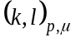 Resource element with frequency-domain index and time-domain index for antenna port and subcarrier spacing configuration ;
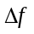 Subcarrier spacing
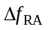 Subcarrier spacing for random-access preambles
Basic time unit for NR;
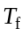 Radio frame duration;

3.3 Abbreviations
For the purposes of the present document, the following abbreviations apply:
FPGA Field Programmable Gate Array
BWP Bandwidth part
CCE Control channel element
DCI Downlink Control Information
DM-RS Demodulation reference signal
FR1 Frequency range 1 as defined in [8, TS 38.104]
FR2 Frequency range 2 as defined in [8, TS 38.104]
PBCH Physical broadcast channel
PDCCH Physical downlink control channel
PDSCH Physical downlink shared channel
PRACH Physical random-access channel
PRB Physical resource block
PSS Primary synchronization signal
PT-RS Phase-tracking reference signal
PUCCH Physical uplink control channel
PUSCH Physical uplink shared channel
REG Resource-element group
SRS Sounding reference signal
SSS Secondary synchronization signal
VRB Virtual resource block

4 Encode and decode of physical channels for 5G-NR

4.1 De Rate Matching
- LDPC De Rate matching
PUSCH User Data 需要经过解速率匹配之后，才可以提供给LDPC信道译码模块.
解速率匹配包括两个步骤：解交织和Bit Selection的逆过程；解交织相对来说比较简单，Bit Selection的逆过程由于涉及Ncb的取值问题（Ncb<=N）和NULL Bits位置还原和填充，因此本算法说明书采取了“分类讨论”的思想，对可能出现的情形进行了详细的讨论、研究、总结和归纳. 具体的实现细节请参见后续章节，由于时间有限，需要各位系统构架师和算法工程师给予审核和指导.
[Step 1] Deinterleaving
从MPU处理器侧获取上层参数:每个Code Block数据长度E, 以及调制阶数Qm.
这里需要明确:每个编码子块序列,数据长度都是(NL*Qm)的整数倍.
将数据序列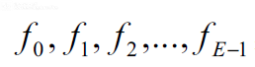写入一个E/Qm行，Qm列的矩阵空间，进行摆放，如图所示：
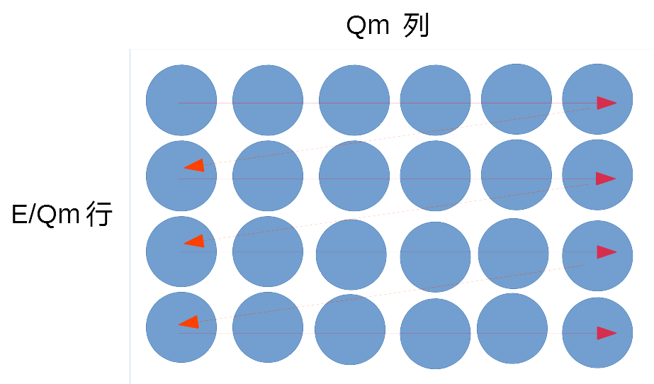
随后再从E/Qm行，Qm列的矩阵空间，将数据读出并写入新的序列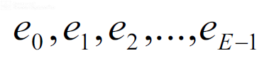，如图所示：
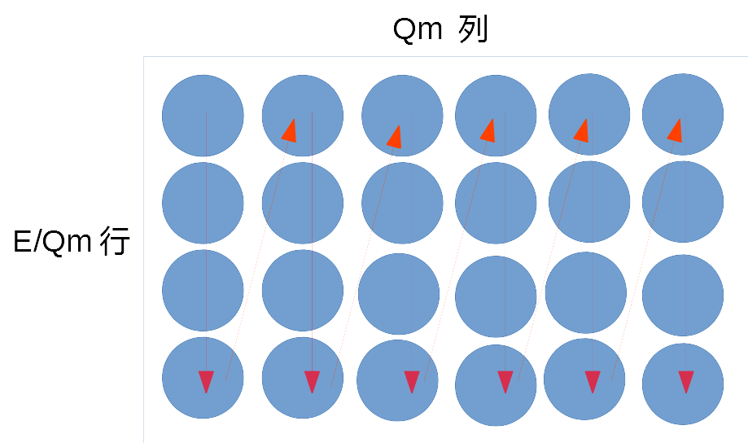
完成LDPC DeRateMatching的第一个处理过程：解交织.
特别注意，E和Qm，两个参数直接来自于ARM处理器的配置

这个处理过程，需要使用一个Dual Port SRAM, RTL顶层可以表示为:
module DualPortSRAM(
input wire WriteClock,
input wire ReadClock,
input wire WriteEn,
input wire ReadEn,
input wire [W_ADD_W-1:0]WriteAddress,
input wire [R_ADD_W-1:0]ReadAddress,
input wire [W_DATA_W-1:0]WriteData,// Whether the data width is 1 ?
output reg [R_DATA_W-1:0]ReadData // Whether the data width is 1 ?
);
Endmodule
双端口SRAM，在数据写入的时候需要注意WriteEn和WriteAddress的控制，相对来说比较简单.
当Code Block解交织启动的时候，WriteEn=1’b1; 同时WriteAddress从0开始自增至E-1,将Code Block数据写入Dual Port SRAM.
为了保证解码的实时性，当WriteAddress自增至E-Qm的时候，ReadEn=1’b1; 同时ReadAddress按照如下规律进行自增操作,将数据依次读出，写入序列.
I=0;
J=0;
for(I=0;I<Qm;I++)
for(J=0;J<E/Qm;J++))
ReadAddress=I+J*Qm;
end for
end for
[Step 2] De Bit selection (Bit Selection的逆过程)
这个步骤的目标是，尽最大努力来还原LDPC Channel Coding所生成的序列，然后提供给LDPC信道译码模块.
为什么是尽最大努力呢？个人感悟，这里面有两个要点：
[Point 1]信道编码所输出的序列，某些配置情形，并没有完全映射到物理信道.
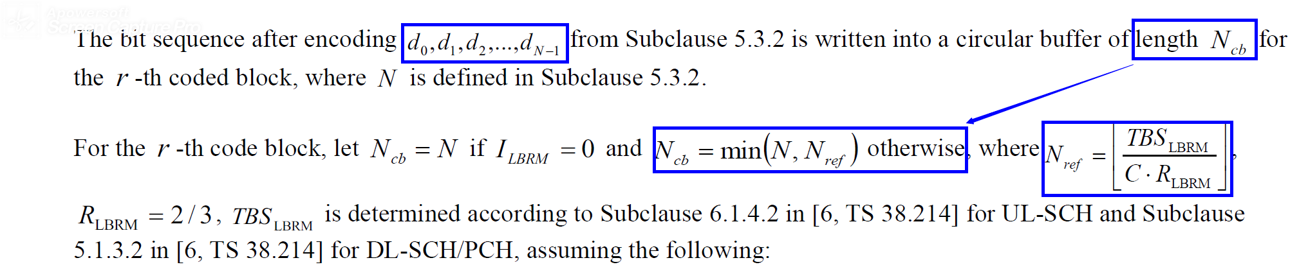
[Point 2]时域和频域上分配的资源 (Resource Block)受到限制，可用于传输用户数据User Data编码Bits数量G，决定了编码子块(Code Block)的数据长度E.
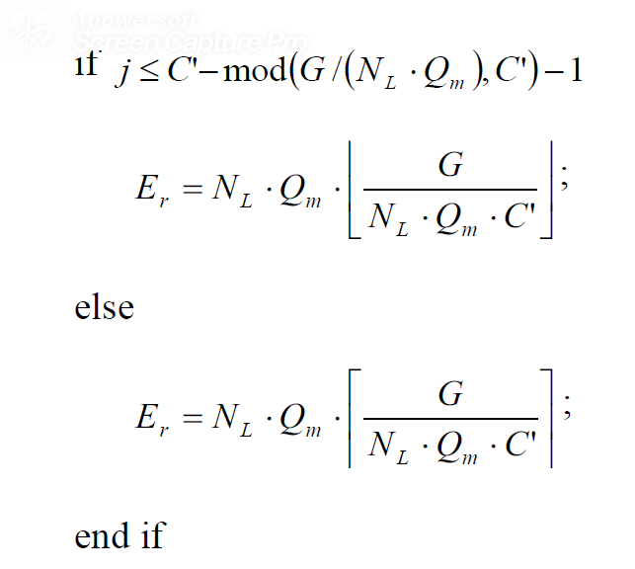

如下表格中的参数Ncb，K0直接来自于ARM处理器的配置
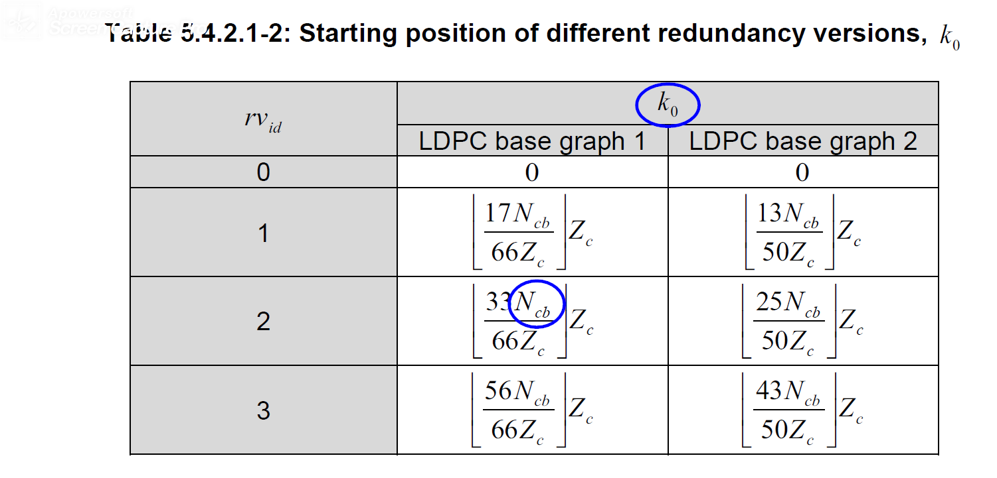
同时，非常关键的是需要分析LDPC Channel Coding整个编码过程，请您参见:
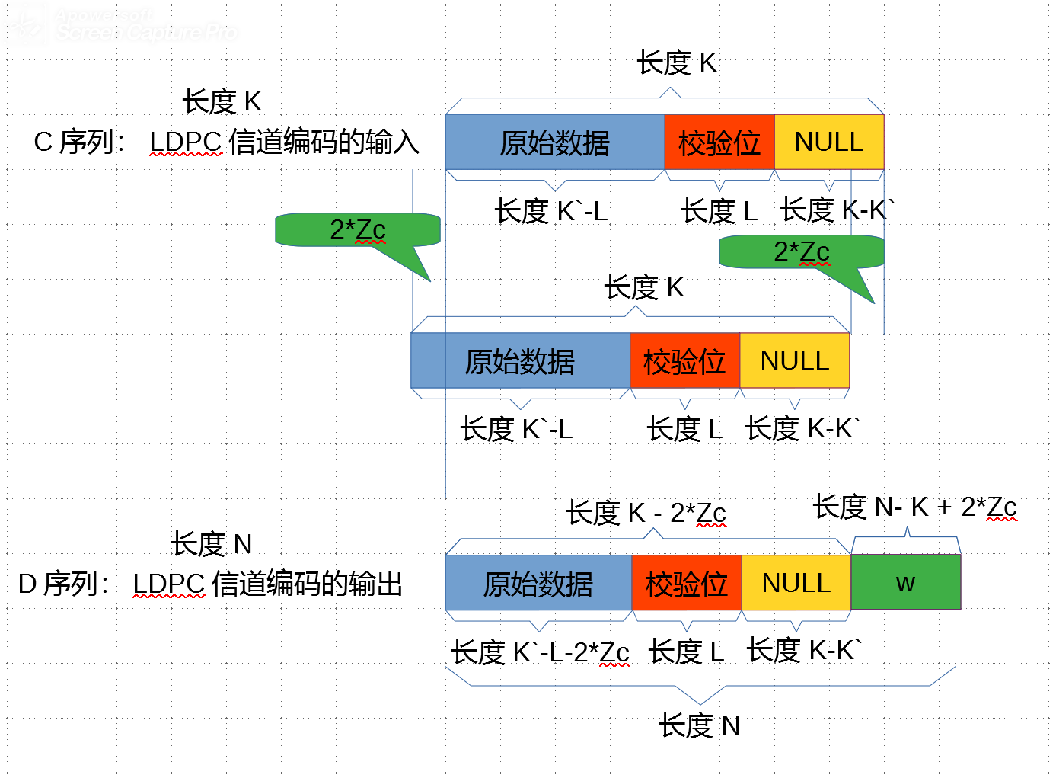
因此，可以得到基于LDPC信道编码，输出序列的数据帧结构: 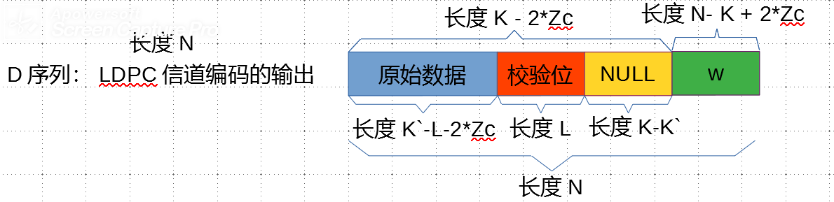
同时基于如下公式:
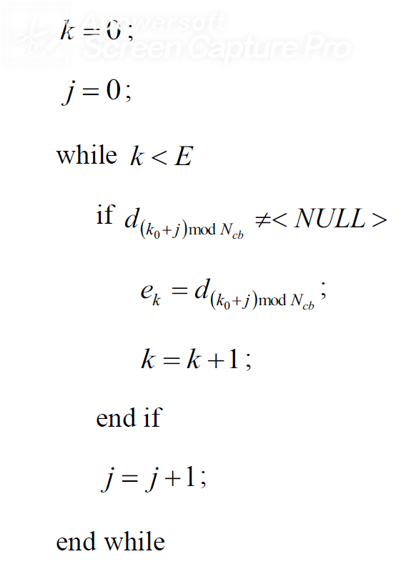
我们就可以实现Bit selection的逆过程，需要分为4类进行讨论:
[Type 1] Ncb=N
  - 如果K0地址位于NULL字段之内的话 , (K`-2Zc) <= K0 < (K-2Zc)
if x位于NULL字段 , (K`-2Zc) <= x < (K-2Zc)
序列d(x)=NULL;
Else if( x >= (K-2*Zc) )
If( (x – (K-2*Zc)) < E )
序列d(x)=e(x – (K-2*Zc));
Else
序列d(x)=NULL;
Else if( x < (K`-2*Zc) )
If( (x + N – K + 2*Zc) < E )
序列d(x)=e(x + (N – K + 2*Zc));
Else
序列d(x)=NULL;

  - 如果K0地址位于NULL字段之前的话 , K0 < (K`-2Zc)
if x位于NULL字段, (K`-2Zc) <= x < (K-2Zc)
序列d(x)=NULL;
Else if( x < K0 )
If( (x + K` - K0 + N - K) < E )
序列d(x)=e(x + K` - K0 + N - K);
Else
序列d(x)=NULL;
Else if ( ( x >= K0 ) && (x < K`-2Zc) )
If( (x - K0) < E )
序列d(x)=e(x - K0);
Else
序列d(x)=NULL;
Else if ( x > K-2Zc )
If( (x + K` - K0 - K) < E )
序列d(x)=e(x + K` - K0 - K);
Else
序列d(x)=NULL;

  - 如果K0地址位于NULL字段之后的话, K0 >= (K-2Zc)
if x位于NULL字段, (K`-2Zc) <= x < (K-2Zc)
序列d(x)=NULL;
Else if( x >= K0 )
If( (x – K0) < E )
序列d(x)=e(x – K0);
Else
序列d(x)=NULL;
Else if( x < K`-2Zc )
If( (x + N-K0) < E )
序列d(x)=e(x + N-K0);
Else
序列d(x)=NULL;
Else if( ( x >= K-2Zc ) && (x < K0) )
If( (x + K` - K0 + N - K) < E )
序列d(x)=e(x + K` - K0 + N - K);
Else
序列d(x)=NULL;
[Type 2] Ncb<N , 如果Ncb>(K-2Zc)的话，那么这个时候的处理方式只需要将上述Type 1公式里面的N替换为Ncb即可.
特别注意：序列d(x),x的取值范围仅仅是0<=x<Ncb，取值范围之外的话d(x)=NULL.
[Type 3] Ncb<N , 如果(K`-2Zc) < Ncb <= (K-2Zc)的话，这个时候的处理方式是:
特别注意：序列d(x),x的取值范围仅仅是0<=x<Ncb，取值范围之外的话d(x)=NULL.
  - 如果K0地址位于NULL字段之内的话, (K`-2Zc) <= K0 < (K-2Zc)
if x位于NULL字段, (K`-2Zc) <= x < (K-2Zc)
序列d(x)=NULL;
Else if( x >= (K-2*Zc) )
序列d(x)=NULL;
Else if( x < (K`-2*Zc) )
If( x< E )
序列d(x)=e(x);
Else
序列d(x)=NULL;

  - 如果K0地址位于NULL字段之前的话, K0 < (K`-2Zc)
if x位于NULL字段, (K`-2Zc) <= x < (K-2Zc)
序列d(x)=NULL;
Else if( ( x >= K0 ) && ( x < K`-2Zc ) )
If( (x – K0) < E )
序列d(x)=e(x – K0);
Else
序列d(x)=NULL;
Else if( x < K0 )
If( (x + K` - 2Zc – K0) < E )
序列d(x)=e(x + K` - 2Zc – K0);
Else
序列d(x)=NULL;

[Type 4] Ncb<N , 如果Ncb <= (K`-2Zc)的话，这个时候的处理方式是:
特别注意：序列d(x),x的取值范围仅仅是0<=x<Ncb，取值范围之外的话d(x)=NULL.
  - 显然K0地址，只能位于NULL字段之前, K0 < (K`-2Zc)
if( ( x >= K0 ) && ( x < K`-2Zc ) )
If( (x – K0) < E )
序列d(x)=e(x – K0);
Else
序列d(x)=NULL;
Else if( x < K0 )
If( (x + K` - 2Zc – K0) < E )
序列d(x)=e(x + K` - 2Zc – K0);
Else
序列d(x)=NULL;
至此，针对PUSCH数据信道，所实施的解速率匹配处理已经完成，尽最大努力还原了LDPC Channel Coding所生成的序列，然后将其提供给LDPC信道译码模块，进行后续处理.
上述推导过程，基于如下研究工作:
[1] 分析和熟悉LDPC信道编码的过程，重点关注输出序列的数据帧结构（图A）
[2] 分析和掌握LDPC数据信道速率匹配的过程（图B）,进行逆向剖析.

图A

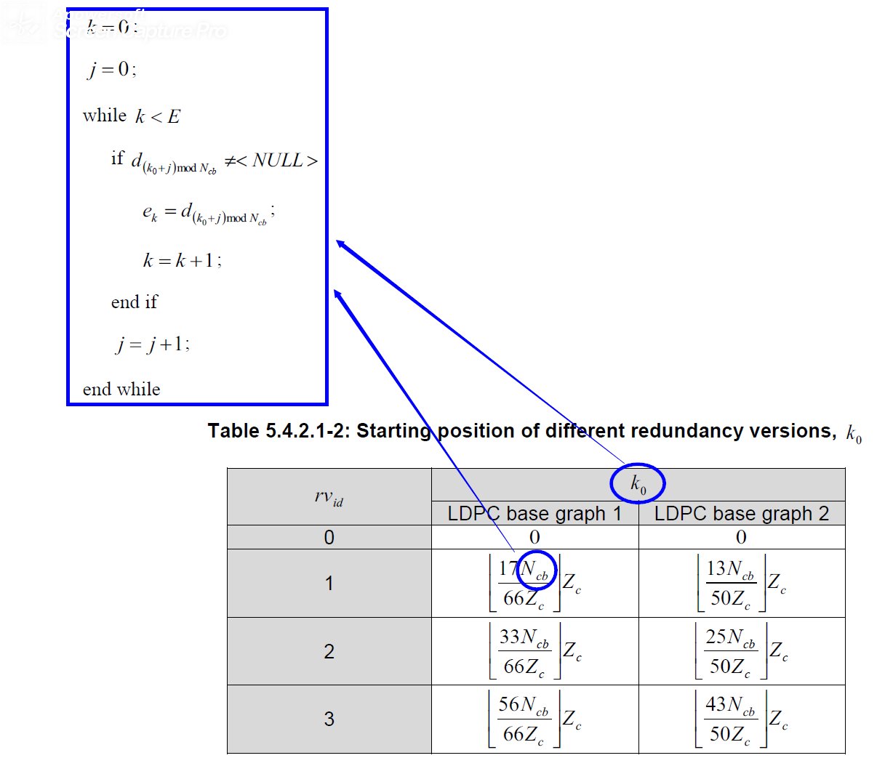
图B
仔细研究LDPC Channel Coding过程，可以看到有用数据里面，起始2Zc Bits的信息直接删除了，并没有映射至物理传输信道；但是没有关系，LDPC信道译码阶段，被删除的信息可以得到恢复? //需要各位系统构架师和算法工程师给予审核和确认.
